VENDIM

Nr. 874, datë 19.12.2012

PËR DHËNIE ASISTENCE EKONOMIKE TË MENJËHERSHME, PERSONAVE

QË PËRFITOJNË PENSION

Në mbështetje të nenit 100 të Kushtetutës dhe të shkronjës “ç” të nenit 66 të ligjit nr. 7703, datë 11.5.1993 “Për sigurimet shoqërore në Republikën e Shqipërisë”, të ndryshuar dhe të nenit 8/1 të ligjit nr. 8438, datë 28.12.1998 “Për tatimin mbi të ardhurat”, me propozimin e Ministrit të Financave, Këshilli i Ministrave

VENDOSI:

1. Dhënie asistence ekonomike të menjëhershme, në shumën 2 000 lekë (dy mijë) lekë, të patatueshme, për grupet e mëposhtme:
a) Personat, që marrin pension pleqërie, pension invaliditeti dhe pension familjar, sipas ligjeve nr. 4171, datë 13.9.1966 “Për sigurimet shoqërore në Republikën Popullore të Shqipërisë”, dhe nr. 7703, datë 11.5.1993 “Për sigurimet shoqërore në Republikën e Shqipërisë”, të ndryshuar.
b) Personat, që marrin pension, sipas ligjit nr. 4976, datë 29.6.1972 “Për pensionet e anëtarëve të kooperativave bujqësore në Republikën Popullore të Shqipërisë”, dhe sipas paragrafit të katërt të nenit 96 të ligjit nr. 7703, datë 11.5.1993 “Për sigurimet shoqërore në Republikën e Shqipërisë”, të ndryshuar.
c) Veteranët e Luftës Antifashiste Nacionalçlirimtare, që trajtohen me shpërblim mujor, sipas ligjit nr. 7874, datë 17.11.1994 “Për statusin e veteranit të luftës kundër pushtuesve nazifashistë të popullit shqiptar”, personat, që marrin pension për merita të veçanta, sipas ligjit nr. 4171, datë 13.9.1966 “Për sigurimet shoqërore në Republikën Popullore të Shqipërisë”, dhe personat, që marrin pension të posaçëm shtetëror, kur nuk përfitojnë, sipas përcaktimit në shkronjat “a” e “b” të këtij vendimi.
ç) Personat, që marrin trajtim të veçantë financiar, sipas ligjit nr. 8685, datë 22.6.2000 “Për një trajtim të veçantë të punonjësve, që kanë punuar në miniera, në nëntokë”, të ndryshuar, si dhe personat, që përfitojnë trajtim të veçantë financiar, sipas ligjit nr. 9179, datë 29.1.2004 “Për një trajtim të veçantë të punonjësve, që kanë punuar në disa ndërmarrje të industrisë ushtarake”, të ndryshuar.
d) Personat, që marrin pension të parakohshëm për vjetërsi shërbimi, sipas ligjit nr. 10 142, datë 15.5.2009 “Për sigurimin shoqëror suplementar të ushtarakëve të Forcave të Armatosura, të punonjësve të Policisë së Shtetit, të Gardës së Republikës, të Shërbimit Informativ të Shtetit, të Policisë së Burgjeve, të Policisë së Mbrojtjes nga Zjarri dhe të Shpëtimit e të punonjësve të Shërbimit të Kontrollit të Brendshëm në Republikën e Shqipërisë”, të ndryshuar.
dh) Personat e përcaktuar në shkronjat “a” “b” “c” “ç” dhe “d” të këtij vendimi, që nuk u është caktuar përfitimi, por me kusht që datën e fillimit të pensionit e kanë përpara datës së hyrjes në fuqi të këtij vendimi.
2. Efektet financiare, që rrjedhin nga zbatimi i këtij vendimi, në shumën 1 170 000 000 (një miliard e njëqind e shtatëdhjetë milionë) lekë, të përballohen nga buxheti i vitit 2012, miratuar për Ministrinë e Punës, Çështjeve Sociale dhe Shanseve të Barabarta dhe mbarten në llogaritë e Institutit të Sigurimeve Shoqërore edhe në vitin e ardhshëm, në rastet kur pagesat efektive nuk kryhen brenda muajit dhjetor 2012.
3. Fondi prej 1 170 000 000 (një miliard e njëqind e shtatëdhjetë milionë) lekësh përdoret, përkatësisht:

a) 1 157 400 000 (një miliard e njëqind e pesëdhjetë e shtatë milionë e katërqind mijë) lekë, për asistencën e menjëhershme të pensionistëve;
b) 12 600 000 (dymbëdhjetë milionë e gjashtëqind mijë) lekë, për mbulimin e komisioneve të shërbimit të pagesave dhe për shpenzimet e administrimit të tyre.
4. Procedura e pagesës dhe administrimit të asistencës së menjëhershme për pensionistët realizohet nga Instituti i Sigurimeve Shoqërore dhe Posta Shqiptare sh.a.
5. Ngarkohen Ministria e Financave, Ministria e Punës, Çështjeve Sociale dhe Shanseve të Barabarta, Instituti i Sigurimeve Shoqërore dhe Posta Shqiptare sh.a. për zbatimin e këtij vendimi.
Ky vendim hyn në fuqi menjëherë dhe botohet në Fletoren Zyrtare.
Kryeministri
Sali Berisha

UDHËZIM

Nr. 1, datë 12.12.2012

PËR MËNYRËN E NGRITJES DHE CAKTIMIT TË VENDNDODHJES SË QENDRAVE TË VOTIMIT DHE PËRGATITJEN E HARTËS SË NJËSISË SË QEVERISJES VENDORE PËR ZGJEDHJET

Komisioni Qendror i Zgjedhjeve, në mbështetje të nenit 21 pika 1, nenit 23 pika 1 germa “b”, nenit 46 pika 2, nenit 50 pika 3, nenit 62, nenit 93, nenit 108 pika 7 dhe nenit 109 pika 1 të ligjit nr. 10 019, datë 29.12.2008 “Kodi Zgjedhor i Republikës së Shqipërisë”, të ndryshuar,

UDHËZON:

Neni 1

Qëllimi

Ky udhëzim ka për qëllim të përcaktojë rregullat, që duhet të ndiqen nga organet e qeverisjes vendore, gjatë procesit të ngritjes dhe caktimit të vendndodhjes së qendrave të votimit dhe përgatitjes së hartës së njësisë së qeverisjes vendore për zgjedhjet, si dhe dhënies së informacionit KQZ-së.

Neni 2

Dispozita të përgjithshme

1. Zona e qendrës së votimit është një zonë gjeografike kompakte dhe e pashkëputur, brenda territorit të një bashkie, komune ose zone zgjedhore.
2. Një zonë qendre votimi ka jo më pak se 200 dhe jo më shumë se 1000 zgjedhës me vendbanim në territorin e saj. Në njësitë e qeverisjes vendore, ku zbatohet sistemi elektronik i verifikimit dhe i regjistrimit të zgjedhësve (SEV) zona e qendrës së votimit, nuk mund të ketë më shumë se 700 zgjedhës.
3. Harta e njësisë së qeverisjes vendore për zgjedhjet, është harta që përgatit kryetari i njësisë së qeverisjes vendore, në të cilën janë vendosur kufijtë e zonave të qendrave të votimit dhe që përgatitet sipas përcaktimeve të bëra në këtë udhëzim.

Neni 3

Kriteret për ngritjen e qendrave të votimit

1. Qendër votimi është mjedisi i caktuar nga kryetari i njësisë së qeverisjes vendore, për zhvillimin e procesit të votimit në përputhje me Kodin Zgjedhor. Qendrat e votimit krijohen në:
a) ndërtesa të institucioneve publike arsimore, kulturore dhe shëndetësore, ku përfshihen: shkolla, çerdhe, kopshte, konvikte, qendra shëndetësore, qendra kulturore;
b) ndërtesa private në pronësi të personave fizikë ose juridikë, vetëm me miratim të KQZ-së, kur nuk është e mundur dhe e përshtatshme të krijohen në ndërtesa që përcakton pika 5.a e këtij neni;
c) institucione të posaçme, ku përfshihen: burgjet, vendet e paraburgimit, si dhe spitalet ose institucionet e tjera shëndetësore, që pranojnë pacientë për më shumë se 3 ditë.
2. Ndalohet ngritja e qendrave të votimit:
a) në banesa private;
b) në ndërtesa që përdoren nga administrata publike, me përjashtim të institucioneve arsimore, kulturore dhe shëndetësore;
c) në ndërtesa që përdoren apo janë në pronësi, pjesërisht ose tërësisht, të një partie politike, kandidati, të afërmve të tij ose kanë shërbyer si zyra elektorale gjatë fushatës zgjedhore.

Neni 4

Bashkimi i qendrave të votimit

1. Kur një zonë qendre votimi ka më pak se 200 zgjedhës, kryetari i njësisë së qeverisjes vendore vendos që ajo t’i bashkohet zonës së qendrës së votimit me numër më të madh zgjedhësish, më të afërt dhe me mundësi komunikimi rrugor.
1.1 Kur shuma e numrit të zgjedhësve të dy zonave të qendrave të votimit të bashkuara është jo më shumë se 1000 zgjedhës, zgjedhësit votojnë në qendrën e re të votimit, të krijuar pas bashkimit të zonave të qendrave të votimit.
1.2 Kur shuma është më e madhe se 1000 zgjedhës, krijohen dy qendra votimi me numër përafërsisht të barabartë zgjedhësish. Në këtë rast, qendra e re e votimit ngrihet, për sa është e mundur, në të njëjtën godinë me qendrën ekzistuese të votimit dhe numërtohet sipas sistemit unik kombëtar të numërtimit të qendrave të votimit.
2. Si rregull, qendra e re e votimit, për zonat rurale, nuk është më larg se 5 km nga qendra e votimit që shkrihet. Në rast se nuk është e mundur të zbatohen të dyja kriteret, ai i numrit minimal dhe largësisë, kriteri i numrit minimal të zgjedhësve ka përparësi. Numri i qendrës së votimit të shkrirë pezullohet dhe ky pezullim nuk ndikon në numërtimin ekzistues të qendrave të tjera të votimit.

Neni 5

Vendndodhja e qendrës së votimit

1. Kryetari i njësisë së qeverisjes vendore, me vendim, cakton vendndodhjen e qendrës së votimit jo më vonë se 30 ditë nga dekretimi i datës së zgjedhjeve.
2. Në caktimin e vendndodhjes së qendrave të votimit, kryetari i njësisë së qeverisjes vendore duhet të mbajë parasysh që vendndodhja e qendrës së votimit të jetë e njëjtë me atë të përdorur në zgjedhjet pararendëse, me përjashtim të rastit kur për arsye objektive nuk është e mundur.
3. Kur në territorin e zonës së qendrës së votimit ose në një zonë qendre votimi fqinje, nuk ka mjedise publike të përshtatshme për QV-në, kryetari i njësisë së qeverisjes vendore i propozon KQZ-së ngritjen e qendrës së votimit në një objekt privat. Propozimi për caktimin e tyre paraqitet jo më vonë se 5 ditë nga afati i përcaktuar në pikën 1 të këtij neni, me dy objekte alternative, planimetrinë përkatëse ose fotografi të ambientit, një përshkrim për lehtësitë që ofron objekti për zhvillimin normal të zgjedhjeve dhe që plotëson kriteret e përcaktuara në këtë udhëzim. Bëjnë përjashtim rastet kur nuk është e mundur gjetja e një objekti alternativ. KQZ-ja miraton me vendim vendndodhjen e QV-ve në ambiente private jo më vonë se 60 ditë nga dekretimi i datës së zgjedhjeve.
4. Kryetari i njësisë së qeverisjes vendore, jo më vonë se 10 ditë nga shpallja e ekstraktit me përbërësit zgjedhorë, dërgon në KQZ dhe menjëherë pas ngritjes, në KZAZ-në përkatëse, të dhëna për numrin e çdo QV-je, vendndodhjen dhe planimetrinë e tyre, së bashku me numrin përkatës të zgjedhësve, sipas modelit bashkëlidhur këtij udhëzimi, në letër dhe nëse është e mundur edhe në formë elektronike.
5. Kryetari i njësisë së qeverisjes vendore nuk mund të ndryshojë vendndodhjen e qendrës së votimit në 40 ditët e fundit para datës së zgjedhjeve, përveçse në rastet e forcave madhore. Në këto raste, kryetari i njësisë së qeverisjes vendore njofton menjëherë KQZ-në për të marrë aprovimin. Pas marrjes së aprovimit nga KQZ-ja njofton menjëherë KZAZ-në, si dhe zgjedhësit e QV-së mbi vendndodhjen e saj të re.

Neni 6

Kritere teknike për vendndodhjen e qendrës së votimit

1. Vendndodhja e qendrës së votimit, si rregull, duhet të plotësojë kushtet e mëposhtme:
a) të jetë me sipërfaqe minimumi 30 m²;
b) të jetë sa më afër qendrës gjeografike të zonës së qendrës së votimit;
c) të jetë mjedis me ndriçim të mjaftueshëm;
d) të jetë në katet e para të objekteve.
2. Qendra e votimit të jetë e pajisur me tavolina, karrige apo pajisje të tjera, të mjaftueshme për anëtarët e KQV-së dhe vëzhguesit.

Neni 7

Kryetari i njësisë së qeverisjes vendore, merr masa për:
a) pajisjen e QV-së me mjetet e nevojshme sipas skemës tip të planvendosjes, bashkëlidhur këtij udhëzimi;
b) krijimin e lehtësirave për votimin e personave me aftësi të kufizuar;
c) dërgimin në KQZ të listës së votuesve me aftësi të kufizuar dhe votuesit e verbër brenda periudhës së rishikimit të ekstraktit të përbërësve zgjedhorë;
ç) vënien në dispozicion të komisioneve të qendrave të votimit, të mjediseve të caktuara për qendra votimi, jo më vonë se 48 orë përpara ditës së zgjedhjeve.

Neni 8

Ngritja e qendrave të votimit në institucione të posaçme

1. Kryetari i njësisë së qeverisjes vendore ngre, në përputhje me përcaktimet e Kodit Zgjedhor dhe akteve të KQZ-së, qendra votimi në institucione të posaçme, të cilat ndodhen brenda territorit të njësisë vendore përkatëse, kur në to ndodhen mbi 15 zgjedhës.
2. Kryetari i njësisë së qeverisjes vendore njofton menjëherë KQZ-në dhe KZAZ-në për ngritjen e këtyre qendrave të votimit.

Neni 9

Përgatitja e hartës së njësisë së qeverisjes vendore për zgjedhjet dhe afati i dërgimit të saj

në KQZ

1. Kryetari i njësisë së qeverisjes vendore përgatit hartën e njësisë për zgjedhjet sipas kritereve teknike në lidhjen nr. 1, bashkëlidhur këtij udhëzimi.
2. Kryetari i njësisë së qeverisjes vendore, jo më vonë se 10 ditë nga shpallja e ekstraktit me përbërësit zgjedhorë, dërgon në KQZ hartën e njësisë përkatëse për zgjedhjet.

Neni 10

Dërgimi i numrit të QV-ve dhe numrit të zgjedhësve të listës së zgjedhësve

1. Kryetari i njësisë së qeverisjes vendore, menjëherë me miratimin e listës së zgjedhësve dhe jo më vonë se 35 ditë para datës së zgjedhjeve, dërgon në KQZ-në dhe KZAZ-në përkatëse të dhëna për numrin e çdo QV-je, vendndodhjen e tyre, së bashku me numrin përkatës të zgjedhësve në listën e zgjedhësve, sipas modelit bashkëlidhur këtij udhëzimi, në letër dhe nëse është e mundur, edhe në formë elektronike.
2. Në rast se kompetencat e parashikuara në këtë nen nuk ushtrohen nga kryetari i njësisë së qeverisjes vendore, detyrimet sipas këtij neni, përmbushen menjëherë nga Drejtoria e Përgjithshme e Gjendjes Civile.
3. Detyrat e përcaktuara në këtë udhëzim, për Bashkinë e Tiranës ushtrohen nga kryetarët e njësive bashkiake.

Neni 11

1. KQZ-ja, kryesisht ose mbi bazën e kërkesës së subjekteve zgjedhore, jo më vonë se 50 ditë nga dekretimi i datës së zgjedhjeve, në rast se konstaton mosrespektim të kritereve për ngritjen e qendrës së votimit, numrin e zgjedhësve dhe vendndodhjen e tyre, vendos për ndryshimin e vendimit të kryetarit të njësisë së qeverisjes vendore përkatëse. Kryetari i njësisë së qeverisjes vendore, brenda 55 ditëve nga dekretimi i datës së zgjedhjeve, duhet të zbatojë urdhërimet e vendimit të KQZ-së.
2. Në rast se pas kalimit të afatit të përcaktuar në pikën 1 të këtij neni, kryetari i njësisë së qeverisjes vendore nuk zbaton urdhërimet e KQZ-së, KQZ-ja vendos sanksion administrativ ndaj kryetarit, si dhe njofton prefektin për zbatimin e këtij vendimi. Prefekti duhet të zbatojë urdhërimet e vendimit të KQZ-së jo më vonë së 60 ditë nga dekretimi i datës së zgjedhjeve.

Neni 12

Udhëzimi i KQZ-së nr. 3, datë 5.3.2009 “Për mënyrën e ngritjes dhe caktimit të vendndodhjes së qendrave të votimit dhe përgatitjen e hartës së njësisë së qeverisjes vendore për zgjedhjet”, shfuqizohet.

Neni 13

Ky udhëzim hyn në fuqi menjëherë.
Kryetare
Lefterije Lleshi (Luzi)

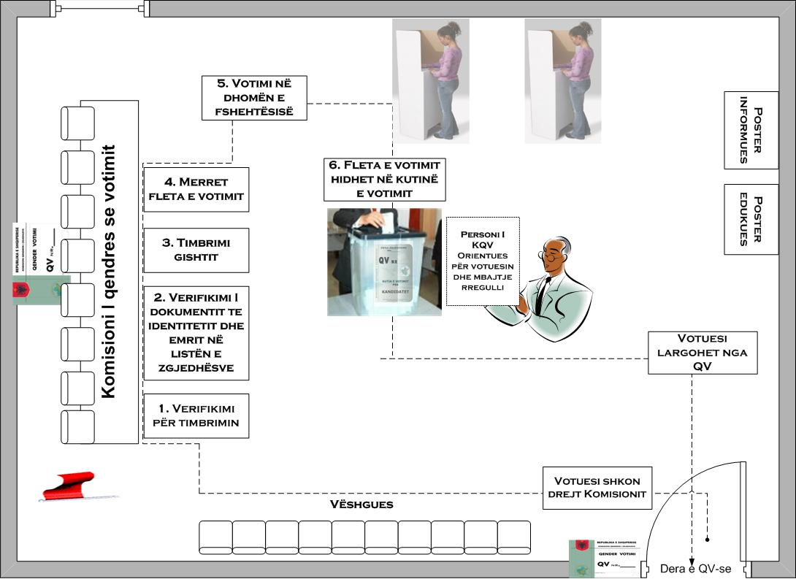

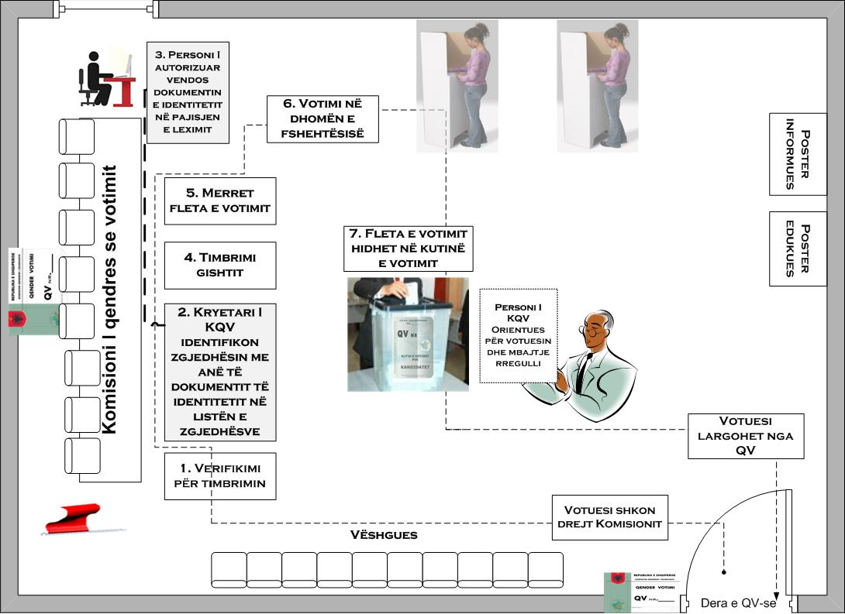

Lidhja nr. 1

KRITERE TEKNIKE PËR PËRGATITJEN E HARTAVE TË NJËSISË SË QEVERISJES VENDORE PËR ZGJEDHJET

A. Komunat dhe bashkitë, që kanë në përbërje të vet edhe fshatra, duhet të përgatitin hartën e njësisë me këto elemente:
- Kufijtë administrativë të bashkisë/komunës, pozicionin e të gjitha qyteteve/fshatrave të bashkisë/komunës (qyteti/fshati që është qendër bashkie/komune të jetë më i theksuar), rrjetin rrugor që përshkon bashkinë/komunën, emërtimet e bashkive/komunave fqinje.
- Në anë të hartës, të vizatohet një hartë skematike e qarkut me ndarjet e njësive vendore të qarkut, ku të vihet në dukje pozicioni i bashkisë/komunës.
- Në anë të hartës duhet të jenë listuar numrat e QV-ve me adresat përkatëse.
- Saktësia e hartës duhet të plotësojë kërkesat e saktësisë së hartave të shkallës 1:5000.
- Në rastin kur bashkia që ka në përbërje të vet edhe fshatra, dhe qyteti që është qendër bashkie ka më shumë se një qendër votimi, për qytetin qendër bashkie duhet të përgatitet hartë më vete që të plotësojë kriteret si në paragrafin B.
B. Bashkitë duhet të përgatitin hartën e njësisë me këto elemente:
- Kufijtë administrativë të bashkisë, planvendosjen e banesave me kodet përkatëse të numërtuara në bazë të ligjit nr. 9296, datë 21.10.2004 “Për verifikimin, identifikimin dhe regjistrimin e shtetasve nga njësitë e qeverisjes vendore”, emërtimin e godinave kryesore që shërbejnë për orientim në hartë si universitete (nëse ka), shkolla, spitale etj., rrjetin rrugor me emërtimet përkatëse, kufijtë e zonave të qendrave të votimit me numrat përkatës. Godinat ku ndodhen QV-të, të jenë të markuara dhe pranë të vendoset dhe numri i QV-së.
- Në anë të hartës duhet të jenë listuar numrat e QV-ve me adresat përkatëse.
- Saktësia e hartës duhet të plotësojë kërkesat e saktësisë së hartave në shkallën 1:2000.
C. Të ndryshme:
- Harta duhet të sillet në KQZ në formë digjitale (format dwg, shp ose pdf) dhe në pamundësi, në letër në format A1. Kur harta është në format digjital, duhet të shoqërohet edhe me hartë të printuar në format A1.
- Në emërtimin e bashkisë/komunës të jetë veç emrit të bashkisë/komunës, ZAZ-ja dhe qarku ku përfshihet njësia, p.sh: Komuna Terpan–ZAZ, nr. 2 - Qarku BERAT
- Në bashkitë me mbi 30 mijë zgjedhës, printimi i hartës të bëhet në format më të madh se A1.

Qarku:
Rrethi:
Bashkia/njësia bashkiake/komuna:
Të dhëna për numrin e QV-ve dhe numrin e zgjedhësve në ekstraktin me përbërësit zgjedhorë/listën përfundimtare.

Nr. | Numri i QV-së | Numri i zgjedhësve | Vendndodhja e QV-së | Lloji i objektit  (publik, privat, i posaçëm)
1
2
3
4
5
6
7
8
9
10
….................
Kryetari i bashkisë/njësisë bashkiake/komunës
(emër, mbiemër, firmë, vulë)

